1. Junginys, kurio formulė:
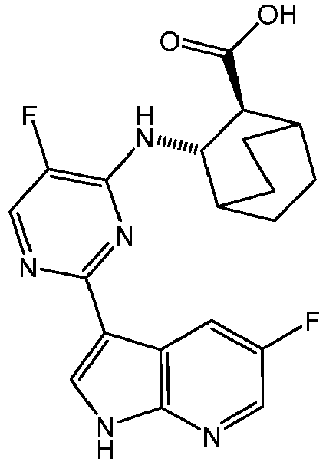
arba jo farmaciniu požiūriu priimtina druska.

2. Farmacinė kompozicija, apimanti junginį, kurio formulė:
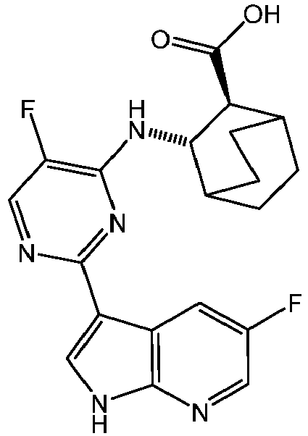
arba jo farmaciniu požiūriu priimtiną druską ir farmaciniu požiūriu priimtiną užpildą, adjuvantą arba nešiklį.

